美国威斯康星大学麦迪逊分校
2020春季学期访学项目
University of Wisconsin, Madison
Visiting International Student Program
2020年1月21日 – 5月8日

- 项目综述
威斯康星大学麦迪逊分校继续教育学院（University of Wisconsin – Madison Continuing Studies）是大学直属的教学单位，专门管理在威斯康星大学麦迪逊分校参加访学项目、交换生的美国国内学生、及国际学生，提供在UWM的相关学院学习专业学术课程、获得UWM学分的机会。
全美国际教育协会作为威斯康星大学麦迪逊分校在中国的正式授权机构，负责选拔优秀中国大学生，于2020年春季前往威斯康星大学麦迪逊分校参加一学期的专业学习课程。参加项目的学生与威斯康星大学麦迪逊分校的在读学生混合编班，由威斯康星大学麦迪逊分校进行统一的学术管理与学术考核，获得威斯康星大学麦迪逊分校正式成绩单。

二、特色与优势
- 【体验公立常春藤院校课程】参加威斯康星大学麦迪逊分校专业学分课程，聆听其卓越师资团队的授课；
- 【威斯康星大学麦迪逊分校成绩单和学习证书】获得威斯康星大学麦迪逊分校颁发的成绩单与项目证书，为个人履历添砖加瓦；
- 【和国际学生一起上课，结交各国好友】与威斯康星大学麦迪逊分校在读学生共同学习、提高跨文化沟通技能，收获知识与友谊；
- 【尽享校园设施与资源】 获得威斯康星大学麦迪逊分校学生证，按校方规定充分享受各类校园设施与教育资源；
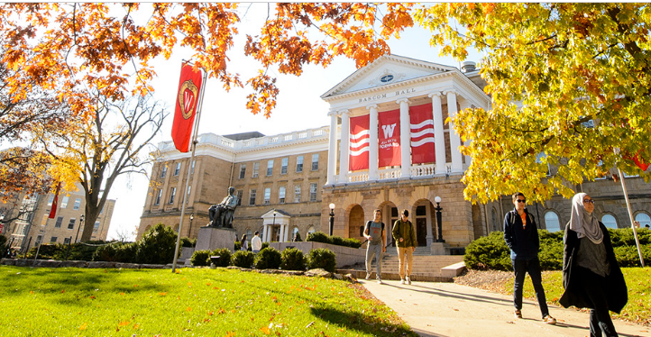

三、威斯康星大学麦迪逊分校简介
- 创建于1848年，世界一流的著名公立研究型大学，是北美顶尖大学学术联盟“美国大学协会”的创始会员之一，被誉为“公立常春藤”大学；
- 2019年《美国新闻与世界报道》全美4000多所高校综合排名第49，全球大学排名第35； 2019年Times世界大学排名第43；2018年上海交通大学全球高校学术排名第28；
- 在各个学科和领域均享有声誉，产生了19位诺贝尔奖获得者，33位普利策奖获得者，其工程、数学、社会学（全美第1）、教育学（全美第5）、计算机、经济学、工商管理等专业闻名于世；
- 位于美国中西部威斯康星州的首府麦迪逊市，距离芝加哥2.5小时的车程，是美国最安全宜居的城市之一

四、项目详情
【课程日期】2020年1月21日 – 5月8日
【课程内容】
英文标准化考试成绩达到项目要求并希望提高专业水平的同学，通过本校、全美国际教育协会、以及威斯康星大学麦迪逊分校的共同选拔后，可以与威斯康星大学麦迪逊分校的学生一起学习与本专业相关的学分课程。专业学分课程面向大多数专业的学生（法律、医学、MBA、护理、药学和兽医专业除外），本科生和研究生均可参加项目。
本科生一学期通常选择3-4门专业课，获得12-18个专业课学分。大部分参加访学项目的本科生选修的课程来自以下学院：文理学院、工程学院、商学院、教育学院、艺术学院、环境学院、农业与生命科学学院等。顺利完成学业后，学生获得威斯康星大学麦迪逊分校的正式学分和成绩单，经本校教务处获院系评估认可的学分可转为本校学分。
同时，威斯康星大学麦迪逊分校特别开设几类指定专业领域的学分项目（Thematic Track），适合对某一特定学术领域感兴趣的学生参加。学生可在学术顾问的指导下，从该领域的固定课程范围内自主选择专业课程学习。春季学期可选的专业方向包括：农业与应用经济学、乳业科学、经济学、教育政策研究、地球科学、机械工程、以及政治科学。
详细课程设置，可咨询全美国际教育协会负责官员。

【项目证书】
顺利完成学业后，学生可获得威斯康星大学麦迪逊分校的成绩单和项目证书。
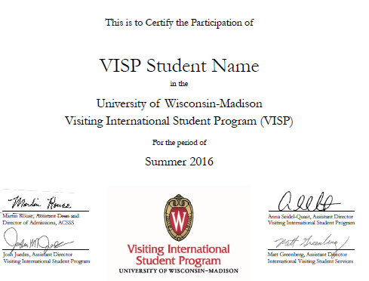

图：威斯康星大学麦迪逊分校访学项目证书样图

【项目费用】
项目总费用 | 专业学分课程：  本科生：约2.2万美元（约合人民币15.1万元）
费用包括 | 学费、杂费、及项目设计与管理费
费用不包括 | 国际机票、签证费、在读期间医疗保险、住宿、个人生活费

五、项目选拔要求
1、仅限本校全日制在校生；且成绩优异、道德品质好，在校期间未受过纪律处分，身心健康，能顺利完成在美学习任务；
2、年龄：学生开课时需已满18岁
3、申请要求：托福80，或雅思6.5，GPA3.0（4分制）；大二或大二年级以上学生方可申请；
4、家庭具有一定经济基础，能够提供访学所需学费及生活费；
5、通过全美国际教育协会的项目面试、威斯康星大学麦迪逊分校的学术审核、以及我校院系及国际处的派出资格审核。

六、项目申请录取方式和报名流程
1、登录项目选拔管理机构 -- 全美国际教育协会网站www.usiea.org填写《世界名校访学2019-2020学年夏秋项目报名表》，网上报名的时间决定录取的顺序和安排宿舍的顺序；
2、学生申请资料经初步审核后，参加面试确定预录取名单；
3、获得交流资格的学生需登录“兰州大学学生出国（境）交流申报系统”于10月30日00：00前进行网上信息填报，提交后从“网申系统”打印“兰州大学学生出国（境）交流审批表”，并标注项目编码，经学院、教务处【本科生到学生注册中心（大活204）、综合科（贵勤楼209）】签章后，再交至国际处（贵勤楼203）审批备案；
4、学生提交正式申请材料并缴纳项目费用，获得学校录取及签证后赴英学习；
5、派出学生出发前必须参加由我校于12月组织的行前说明会，并按照统一要求办理离校手续。

七、 项目咨询
兰大国际处 0931-8915626
咨询老师：孟老师 17791201091（同微信）

